**МИНОБРНАУКИ РОССИИ**

**Санкт-Петербургский государственный**

**электротехнический университет**

**«ЛЭТИ» им. В.И. Ульянова (Ленина)**

**Кафедра МО ЭВМ**

отчет

**по лабораторной работе №1**

**по дисциплине «Базы данных»**

**Тема: Проектирование ER модели и структуры БД по текстовому описанию предметной области**

**Вариант 1**

|  |  |  |
| --- | --- | --- |
| Студентка гр. 1304 |  | Хорошкова А.С. |
| Преподаватель |  | Заславский М.М. |

Санкт-Петербург

2023

**Цель работы.**

Проектирование ER модели и структуры БД по текстовому описанию предметной области.

**Задание (Вариант 1).**

Пусть требуется создать программную систему, предназначенную для администратора гостиницы.

Такая система должна обеспечивать хранение сведений об имеющихся в гостинице номерах, о проживающих в гостинице клиентах и о служащих, убирающих в номерах. Пусть количество номеров в гостинице известно, и имеются номера трех типов: одноместный, двухместный и трехместный, отличающиеся стоимостью проживания в сутки. В каждом номере есть телефон. О каждом проживающем должна храниться следующая информация: номер паспорта, фамилия, имя, отчество, город, из которого он прибыл, дата поселения в гостинице, выделенный гостиничный номер. О служащих гостиницы должна храниться информация следующего содержания: фамилия, имя , отчество, где (этаж) и когда (день недели) он убирает. Служащий гостиницы убирает все номера на одном этаже в определенные дни недели, при этом в разные дни он может убирать разные этажи.

Работа с системой предполагает получение следующей информации:

* о клиентах, проживающих в заданном номере,
* о клиентах, прибывших из заданного города,
* о том, кто из служащих убирал номер указанного клиента в заданный день недели,
* есть ли в гостинице свободные места и свободные номера и, если есть, то сколько. Администратор должен иметь возможность выполнить следующие операции:
* принять на работу или уволить служащего гостиницы.
* изменить расписание работы служащего.
* поселить или выселить клиента.

Нарисовать ER модель, нарисовать структуру БД, содержащую названия полей, таблиц, связи, типы данных, ключи.

Проверить и обосновать, что реляционная модель соответвует НФБК

**Выполнение работы.**

1. Построим ER-модель будущей базы данных.

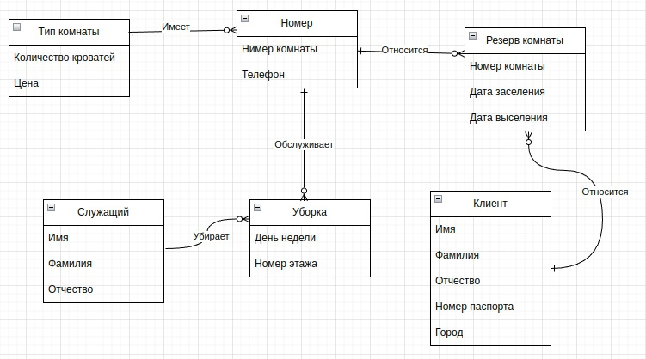

Рисунок 1 - ER модель

Модель имеет следующие сущности:

* Номер. Содержит атрибуты: номер комнаты, телефон
* Тип комнаты. Содержит атрибуты: тип комнаты, количество кроватей, цена.
* Резерв комнаты. Содержит атрибуты: номер комнаты, дата заселения, дата выселения
* Клиент. Содержит атрибуты: номер паспорта, имя, фамилия, отчество, город
* Уборка. Содержит атрибуты: день недели, номер этажа
* Служащий. Содержит атрибуты: имя, фамилия, отчество

Модель имеет следующие связи:

* [Тип комнаты] 1—0N [Номер].

У номера должен быть тип комнаты. Тип комнаты может иметь много комнат своего типа или не иметь ни одной.

* [Номер] 1—0N [Резерв].

Одному резерву может соответсвовать только один номер. Один номер мог быть зарезервировать много раз, так как модель позволяет хранить данные об уже выселившихся клиентах и несколько клиентов могут проживать в одном номере одновременно. Также номер можеть быть ещё ни разу не заселён.

* [Клиент] 1—0N [Резерв].

Одному резерву может соответсвовать только один клиент. В случае, если несколько клиентов проживают одновременно в одном номере, для каждого создаётся свой кортеж в отношении. Один клиент может зарезервировать несколько номеров или проживать в гостинице до этого. Также клиент можеть быть ещё ни разу не заселён.

* [Номер] 1—0N [Уборка]

Одной уборке можест соответствовать только один номер, так как и уборка, и номер гостиницы могут иметь только один этаж. Номер гостиницы может иметь несколько уборок в зависимости от дня недели. Также номер может не иметь ни одной уборки.

* [Служащий] 1—0N [Уборка]

Одна уборка может иметь только одного служащего. Служащий может иметь несколько уборок уборок в зависимости от дня недели. Также служащий может не иметь ни одной уборки.

1. Построим структуру будущей базы данных.

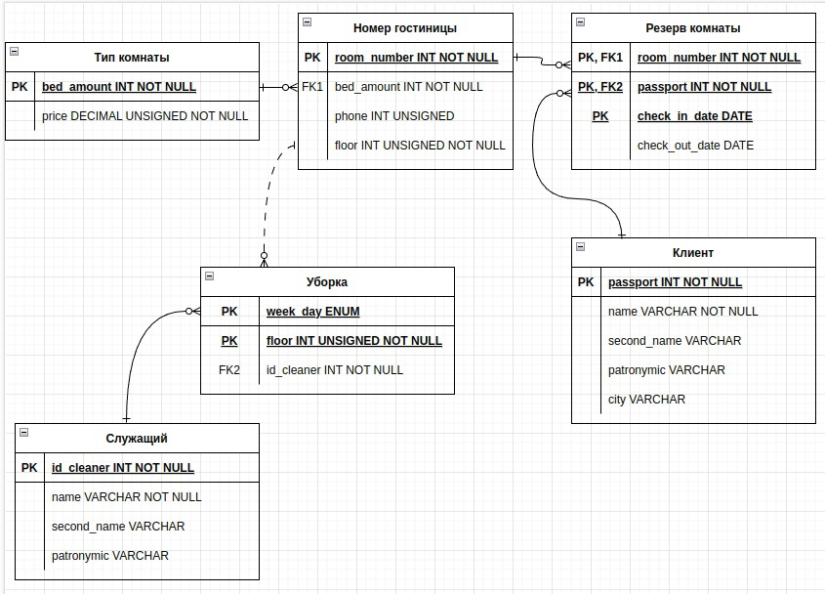Рисунок 2 - структура базы данных

Были созданы следующие отношения:

* Номер гостиницы. Первичным ключом является номер гостиницы. Внешним ключём является количество кроватей в номере.
* Тип комнаты. Первичным ключом является количество кроватей в комнате.
* Резерв комнаты. Первичным ключом является группа атрибутов номер комнаты, паспорт клиента и время заселения. Внешним ключём являются номер комнаты и паспорт клиента.
* Клиент. Первичным ключом является номер паспорта.
* Уборка. Первичным ключом является этаж и день недели. Внешним ключём является айди служащего.
* Служащий. Первичным ключом является айди служащего.

1. Докажем, что реляционная модель находится в НФБК.

Приведём функциональные зависимости всех отношений в порядке, в котором они описывались в предыдущем пункте:

* Номер комнаты → количество мест, номер телефона, номер этажа

Номер телефона → количество мест, номер комнаты, номер этажа.

Номер комнаты и номер телефона — потенциальные ключи.

* Количество кроватей → цена в сутки

Количество кроватей — потенциальный ключ.

* Номер комнаты, паспорт клиента, время заселения → время выселения

Невозможно из детерминанта изключить значения, так как клиент в одно и то же время может зарезервировать несколько номеров, номер комнаты могут зарезервировать в одно и то же время несколько клиентов и клиент может зарезервировать комнату несколько раз.

Номер комнаты, паспорт клиента, время заселения — потенциальный ключ.

* Номер паспорта → фамилия, имя, отчество, город.

Номер паспорта — потенциальный ключ.

* День недели, этаж → айди служащего

Невозможно из детерминанта изключить значения, так как в разные дни недели могут убирать разные служащие и на разных этажах в один и тот же день недели могут убирать разные служащие. День недели, этаж — потенциальный ключ.

* Айди служащего → фамилия, имя, отчество.

Айди служащего — потенциальный ключ.

Таким образом, каждая функциональная зависимость неприводима слева и нетривиальна.

**Выводы.**

В ходе лабораторной работы были спроектирование ER модели и структура БД по текстовому описанию предметной области. Было доказано соотвествие полученной реляционной модели НФБК.

Ссылка на PR: https://github.com/moevm/sql-2023-1304/pull/6